中国铁矿石价格指数（CIOPI）

中国钢铁工业协会 2014年12月12日印发

一、进口铁矿石价格（OPI）
12月12日，直接进口铁矿石62%品位干基粉矿到岸价格为69.24美元/吨，环比每吨上升0.47美元，升幅为0.68%；当月平均价格为69.49元/吨。
12月12日，现货贸易进口铁矿石62%品位干基粉矿人民币含税价格为534.66元/吨，环比每吨上升2.79元，升幅为0.52%，当月平均价格为536.13元/吨。
12月12日，直接进口铁矿石58%品位干基粉矿到岸价格为60.61元/吨，环比每吨上升0.42美元，升幅为0.70%；当月平均价格为61.14美元/吨。
12月12日，现货贸易进口铁矿石 58%品位干基粉矿人民币含税价格为465.40元/吨，环比每吨上升2.21元，升幅为0.48%，当月平均价格为467.49元/吨。
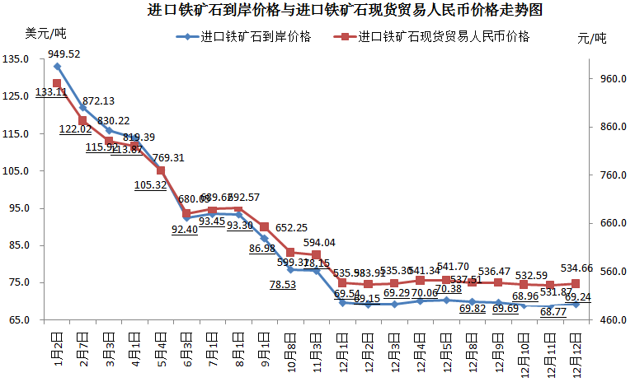
二、国产铁矿石价格
12月12日，国产铁矿石62%品位干基铁精矿含税价格为637.56元/吨，环比持平。比进口铁矿石高102.90元/吨，升高幅度为19.25%；当月平均价格为642.48元/吨，比进口铁矿石高106.35元/吨，升高幅度为19.84%。
12月12日，国产铁矿石65%品位干基铁精矿含税价格为702.64元/吨，环比持平，当月平均价格为708.70元/吨。
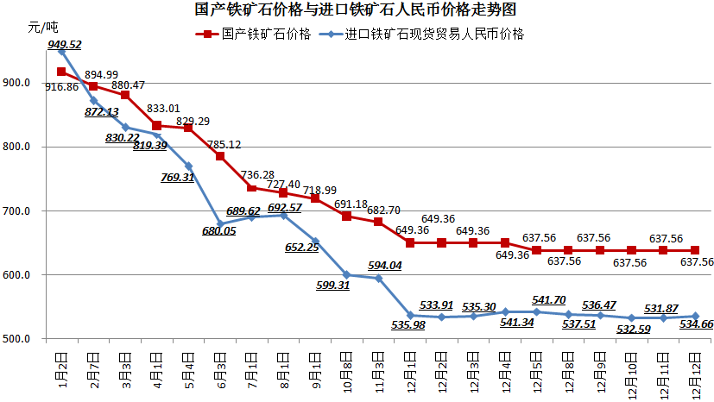
三、中国铁矿石价格指数（CIOPI）
12月12日，中国铁矿石价格指数（CIOPI）253.68点，环比上升1.20点，升幅为0.47%。其中：国产铁矿石价格指数为247.77点，环比持平；进口铁矿石价格指数为256.35点，环比上升1.74点，升幅为0.68%。
